#### MODERNIZACIÓN FUNCIONAL Y ACTUALIZACIÓN CATASTRAL de la Municipalidad de Colonia Benítez -Chaco

Héctor Alejandro Parvanoff1, Daniel Francisco Sanguinetti2, Nilda Mercedes

Fleitas3, Enrique José Gómez Giménez4

1Consultor - Colonia Benítez - 3505 - Chaco - (362) 4213592 [alejandroparvanoff@gmail.com](mailto:alejandroparvanoff@gmail.com)

2Consultor - Resistencia - 3500 - Chaco - (362) 4255838 [danielfsanguinetti@gmail.com](mailto:danielfsanguinetti@gmail.com)

3Consultor - Margarita Belén - 3505 - Chaco - (362) 4659361

[nilfleitas@gmail.com](mailto:nilfleitas@gmail.com)

4Consultor - Resistencia - 3500 - Chaco - (362) 4538575

enriquejosegomez@gmail.com

**Resumen:** El proyecto consistió en fortalecer la capacidad institucional y técnica de las áreas de Catastro, Obras Particulares, Obras Públicas y afines del Municipio, a partir de la integración de forma sistémica de la Información Catastral con la totalidad de las parcelas del ejido municipal.

Contó con una serie de Actividades para mejorar procedimientos administrativos, modernizar procesos sistémicos, capacitar y sensibilizar los recursos humanos en el uso de las tecnologías y provisión de ortomosaicos para la restitución y actualización de las bases de datos. En los resultados finales de la implementación del proyecto se refleja la incorporación del total de las parcelas del ejido municipal y la superficie construida (en m2), posibilitando la toma de decisiones estratégicas. Como principales logros del proyecto se planteó el aumento de la recaudación, mayor información geográfica y catastral, mejora de procesos administrativos con su consecuente disminución de costos y tiempos de relevamiento, procesamiento y liquidación. Como beneficiarios directos se consideran a los contribuyentes del Municipio, los empleados internos y externos. Como beneficiarios indirectos se consideran a los Organismos Provinciales, Municipios de la Región, y la Provincia en general.

**Palabras claves**: Catastro, parcelas, restitución, superficie construida, información geográfica.

# INTRODUCCIÓN

Las necesidades de los Municipios han ido en crecimiento paralelamente al número de habitantes y de las formas de intercambio comercial y social. Esta dinámica de los pueblos y ciudades requiere que las instituciones gubernamentales locales trabajen permanentemente en la generación y gestión de información que verifique y refleje ese proceso de cambios.

Para ello, el Municipio debe contar con sistemas de información y diagnóstico que se actualicen de forma continua con el fin de resolver las crecientes responsabilidades que le impone un contexto complejo y cambiante. También se ve obligado a realizar cambios organizacionales que potencien la eficiencia y efectividad de sus administraciones.

Es así que se genera una demanda de soluciones a esta compleja problemática, para lo cual este Proyecto ofrece una alternativa práctica y eficaz, teniendo en cuenta las experiencias de este tipo que han sido exitosas a niveles de Municipios.

# ÁREA DE TRABAJO

El área de estudio se circunscribe a una superficie aproximada de 4.800 hectáreas correspondientes al ejido municipal de la localidad de Colonia Benítez de la Provincia del Chaco.

La localidad se encuentra ubicada en el Departamento Primero de Mayo, en territorio de la cuenca baja del río Tragadero, aproximadamente a 20 kilómetros de la ciudad de Resistencia.

Si bien no forma parte del área metropolitana del Gran Resistencia, la dependencia funcional del mismo la convierten en un pueblo satélite.

La actividad económica más representativa es la horticultura, destinada a satisfacer la demanda local y del Gran Resistencia; pueden verse numerosas chacras y quintas a lo largo de los caminos de acceso que aprovechan para trasladar su producción.

La superficie de su ejido municipal ha sufrido una expansión significativa a partir del año 2017, ya que por Ley Provincial Nº 7.930 se amplía el ejido, pasando de 4 km2 a 48 km2 y de contener aproximadamente 2.000 parcelas a 4.000 parcelas actualmente, con una variada distribución espacial de zonas urbanizadas y densidad de edificaciones de viviendas, en una topografía con diferentes grados de riesgo hídrico en base a precipitaciones y crecidas de sistema fluvial Paraná-Tragadero.

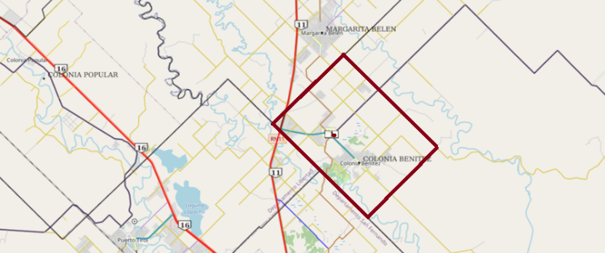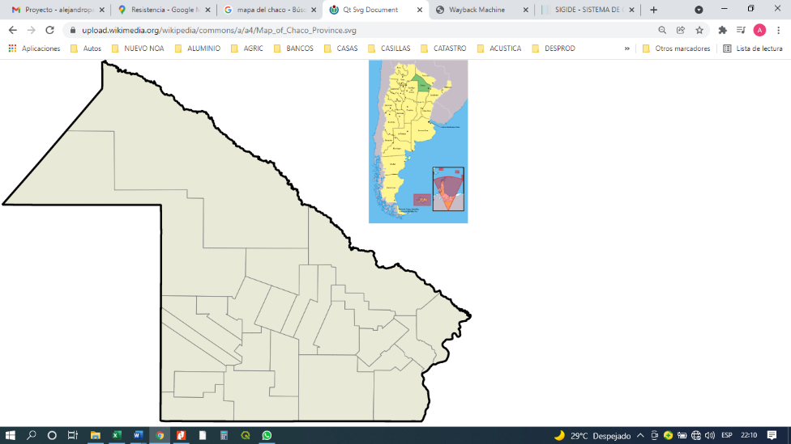Figura Nº 1 - Ubicación Geográfica del Municipio de Colonia Benítez en referencia a la Provincia del Chaco.

Figura Nº 2: Zona de trabajo - Ejido Municipal - Colonia Benítez.

# SITUACIÓN ACTUAL y ESPERADA

Las áreas de Catastro y Obras Particulares/Privadas tienen importantes retrasos en la disponibilidad de información y poca efectividad de gestión por diferentes motivos, que son, entre otros, que los contribuyentes no acostumbran a cumplir con la normativa local de actualizar los cambios sucedidos en sus inmuebles (tenencia, subdivisiones/unificaciones, edificaciones) y/o no disponen de los recursos materiales, tecnológicos y humanos que se requieren para cumplir estas funciones.

En este contexto, la administración local evidencia situaciones diversas que dificultan la gestión. Casos como la desactualización de información catastral (jurídica, geométrica y económica); escasos ingresos fiscales (impuesto inmobiliario, tasas de servicios, contribución de mejoras y derechos varios relacionados); crecimiento “espontáneo” de la urbanización sin planificación; uso indebido del suelo (desorden territorial); distorsión en la valuación fiscal de los inmuebles; inequidad social y alteración de derechos, restricciones y responsabilidades sociales.

En ese sentido, el aporte de soluciones ejecutando el Proyecto permite que el Municipio disponga de un sistema catastral para identificar la localización y extensión de todos los derechos, restricciones y responsabilidades de las personas, relacionadas con la propiedad inmueble de una manera confiable, rápida y de mínimo costo. Esto significa para el Municipio, generar e integrar información con diversos datos provenientes de diferentes fuentes y gestionar esa información para optimizar la toma de decisiones en términos de políticas públicas de ordenamiento territorial, crecimiento y desarrollo local sostenible, ecuanimidad impositiva y aumento de ingresos genuinos en conceptos de impuesto inmobiliario, tasas de servicios, y otros derechos relacionados.

# DESARROLLO

Las actividades levadas adelante consistieron en:

## 4.1 Diagnóstico – Relevamiento

Para la redacción de éste se han realizado tres visitas al Municipio y reuniones el Intendente, el Secretario de Gobierno, el Presidente del Concejo y con el personal de la Dirección de Catastro y Obras Particulares.

### Organización funcional

Se observa que, si bien el Municipio cuenta con una organización funcional, el esquema de trabajo de la Dirección de Catastro no se corresponde de manera eficaz, lo cual implica una situación cuanto menos inadecuada para el óptimo ejercicio y prestación de servicios.

### Misiones y funciones

Como se verifica en el apartado precedente, el hecho de que el personal afectado al área no refleje la estructura funcional formal deviene en el desconocimiento de las misiones y funciones que le son propias. Esto no significa que no sepan cuál es su trabajo, sino que realizan actividades y tareas mayoritariamente de forma reactiva, en función de las demandas y sin una planificación adecuada.

### Actividades y tareas

La Dirección realiza actividades y tareas registrales, tributarias e impositivas:

**Catastrales.** Inscripciones, registros, inspecciones y verificaciones referentes a todos los actos y hechos jurídicos que produzcan modificaciones y/o cambios en la titularidad del dominio y/o el estado parcelario.

**Liquidación de impuestos y tasas.** Se realizan en el momento en que los contribuyentes se acercan al municipio con intenciones de abonar o conocer el costo de tales.

### Circuitos administrativos

El personal operativo de la Dirección no dispone de circuitos administrativos formalmente definidos, aunque se cursan trámites con circuitos cortos y con la intervención de la Mesa de Entradas y Salidas del Municipio según se considere pertinente, como en casos de respuesta de oficio judiciales y notificaciones externas varias.

### Recursos físicos

En cuanto a la infraestructura disponible, la Dirección cuenta con una oficina de reducidas dimensiones en la que se desarrollan todas las tareas, dos escritorios, sillas, mesas pequeñas, ficheros y un armario de chapa de dos puertas.

### Recursos humanos

En la Dirección prestan servicios de manera permanente dos funcionarios en relación de dependencia y de la planta permanente del Municipio: el Director y un colaborador. Asimismo, en calidad de Asesor Técnico cumple funciones un profesional Arquitecto.

### Recursos tecnológicos

En cuanto al equipamiento informático, posee dos computadoras y dos impresoras. Asimismo, se utiliza un software denominado Sistema de Gestión Municipal, provisto, desarrollado, y mantenido por la empresa ECOM Chaco.

## 4.2 Adquisición y puesta a punto del equipamiento

Se realizaron las tareas pertinentes a la adquisición del equipamiento propuesto (dispositivos informáticos y muebles), que incluyó la definición de las características técnicas y solicitud de presupuestos a diferentes empresas comercializadoras de los mismos.

## 4.3 Capacitaciones

En función de la necesidad de conocimientos y capacidades operativas del personal del Municipio dependiente y vinculado a la Dirección de Catastro y Obras Particulares se definió la ejecución de una capacitación en el manejo de aplicaciones de Sistemas de Información Geográfica (QGIS) y una capacitación en el manejo de aplicaciones de Diseño Asistido por Computadora (AutoCad 2D).

## 4.4 Sensibilización. Planificación Estratégica Municipal.

Estas jornadas consisten en reuniones programadas con Intendente, Secretario de Gobierno, Presidente del Concejo, Concejales y Funcionarios del Municipio con el objeto de socializar los términos del proyecto, sus alcances, la mecánica de ejecución y los beneficios que genera. Asimismo, analizar las utilidades de la sistematización de la información recolectada y gestionada, toda ella relacionada con la ubicación geográfica, teniendo en cuenta que los mapas y el análisis espacial ayudan a comprenderla rápidamente, para que sean fáciles de usar y tomar decisiones basadas en datos que mejoran la calidad de vida.

## 4.5 Actualización del Sistema de Gestión Municipal y Adecuación del Sistema Valuatorio.

Teniendo en cuenta que el Municipio de Colonia Benítez utiliza el Sistema de Gestión Municipal SGM ECOM Chaco S.A., se realiza un análisis del mismo. Este permite la automatización de las tareas realizadas en el área de recaudación del Municipio, agilizándolas y generando información consolidada sobre las cuentas de los contribuyentes. Éste está adecuado a lo dispuesto por la Resolución Nº 14 del Tribunal de Cuentas de la Provincia del Chaco.

En términos de beneficios, el SGM permite la sistematización de tareas, la optimización en gestión de trámites, la obtención de resultados inmediatos, adaptabilidad, otorga módulos integrados o independientes, es de fácil manejo, brinda seguridad de la información, optimiza los tiempos de respuesta a contribuyentes y promete calidad de servicio.

## 4.6 Actualización Catastral y Obras Particulares

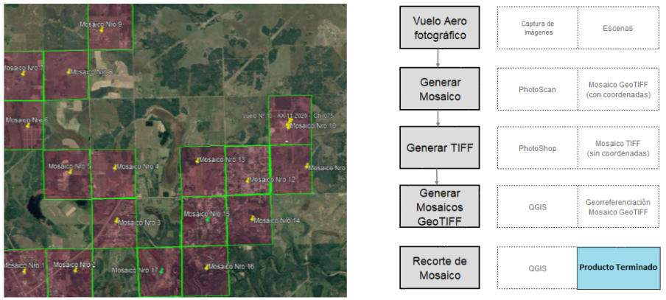Selección de las zonas a actualizar - 17km2 - Proceso de generación del Mosaico.

Figura Nº 3: Selección de áreas a relevar y procedimiento de obtención del Mosaico Georreferenciado

### Flujo de Trabajo

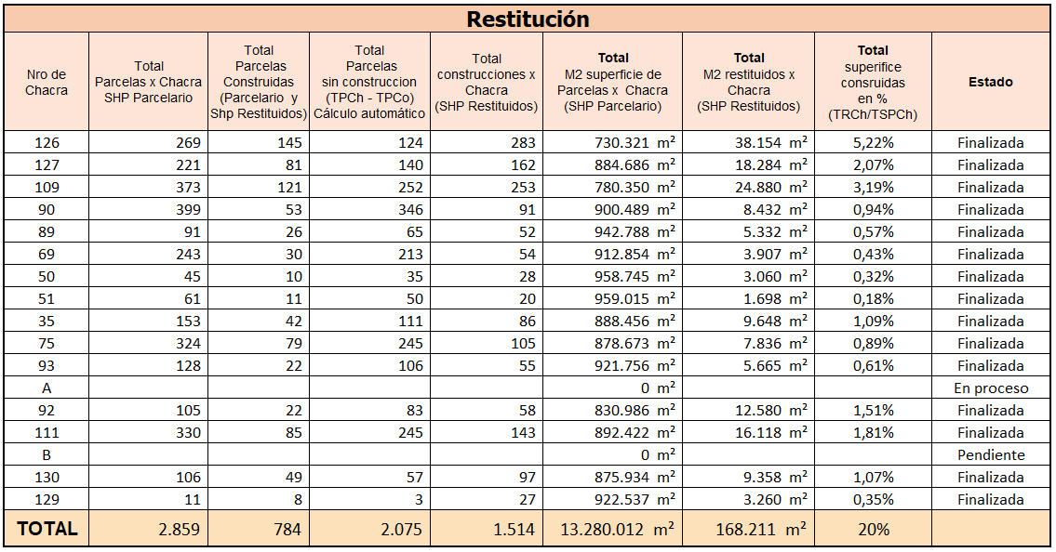Las chacras “A” y “B” son productos que se encuentran en desarrollo por el personal del Área de Catastro Municipio como parte de la “Práctica supervisada”, que continuara hasta su finalización. Como se observa se han restituido 1.514 construcciones y un total de 168.211 m2 construidos. Figura Nº 4.

Figura Nº 4: Tabla de control de Productividad en tareas de: Resituación

### Generación de Fichas de Relevamiento

El proceso de generación automatizado permite incorporar en un documento digital los datos alfanuméricos de cada Contribuyente, si estuviera registrado, los datos de la Parcela según la base de datos del Parcelario Urbano, el cálculo de superficie obtenido en el proceso de restitución. Además, el proceso incorpora los distintos elementos gráficos que fueron generados durante el proceso de restitución y que complementan la información de la Parcela y los objetos detectados en ella.

Elementos visualizados en la Ficha:

* imagen con el Parcelario indicando la localización de la parcela;
* planimetría;
* foto del Frente de la Vivienda o parcela, y;
* recorte de la imagen obtenida en el proceso de Restitución de la parcela correspondiente.

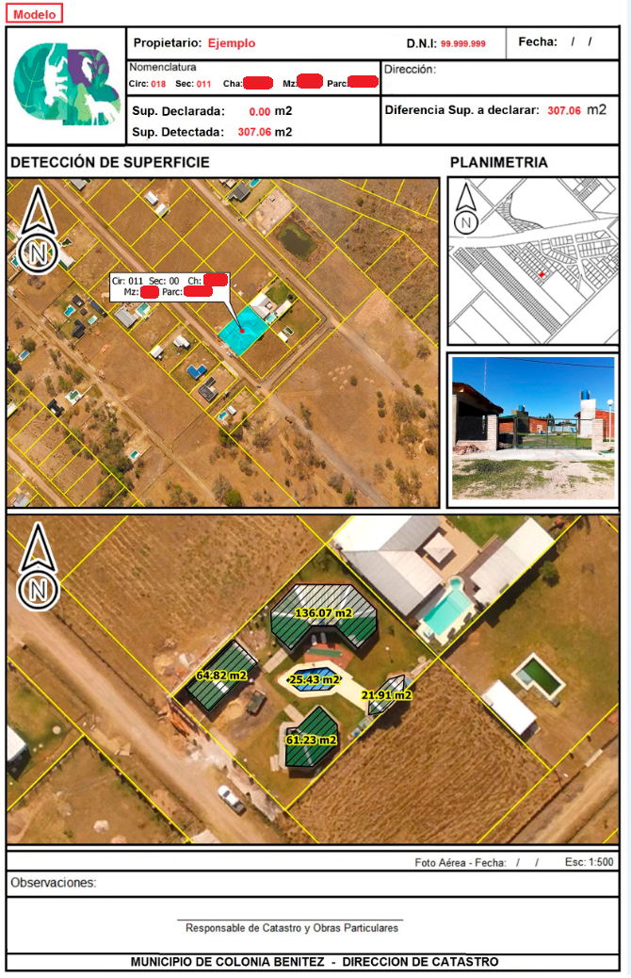Figura Nº 5: Ficha modelo en formato PDF.

# EQUIPO DE TRABAJO

Se contó con un equipo de trabajo interdisciplinario compuesto por profesionales en Ciencias de la Administración, Ingeniería Gerencial, Sistemas de Información, Tecnologías de la Información Geográfica, Arquitectura y Urbanismo con conocimientos avanzados en el manejo de Catastros Municipales y también con la participación de los Agentes pertenecientes a la Dirección de Catastro y Obras Particulares del Municipio.

Asimismo, participó un equipo para realización de la captura de imágenes áreas y el procesamiento de las mismas a efectos de obtener los mosaicos georreferenciados.

# CONCLUSIONES

La actualización de datos catastrales y dominiales de los inmuebles del ejido municipal permite una gestión de la información adecuada a los tiempos y a la demanda de servicios por parte de los contribuyentes. Asimismo, se mejoran los ingresos financieros del Municipio y sirve como insumo para el ordenamiento territorial y la planificación del crecimiento y desarrollo local.

La capacitación de los recursos humanos mejora su capacidad y la aumenta la eficacia en el cumplimiento de las actividades y tareas de cada dependencia y área de la estructura municipal.

# AGRADECIMIENTOS

Se agradece al Intendente Municipal de Colonia Benítez, Sr. Sergio Phipps, al Concejo Municipal y al personal municipal; a la Ministra de Ambiente y Desarrollo Territorial Sostenible de la Provincia del Chaco, Lic. Marta Soneira; y al Subsecretario de Desarrollo Territorial, Arq. Alan Strusiat.

# REFERENCIAS

BALBO, E. H. (2009). El Catastro Multifinalitario: Un estudio exploratorio. Cuadernos del Instituto AFIP. Instituto de Estudios Tributarios, Aduaneros y de los Recursos de la Seguridad Social. AFIP. ISSN: 1851-9873.

Código de Ordenamiento Territorial Ciudad de Colonia Benítez. (2019). Colonia Benítez. Chaco.

Infraestructura de Datos Espaciales de la Provincia del Chaco. (s.f.). Infraestructura de la IDE Chaco. <http://idechaco.gob.ar/sigide>

Molina, A. M., López, L. F. y Villegas, G. I. (2005). Los Sistemas de Información Geográfica (SIG) en la Planificación Municipal. Revista EIA, (4p): 21-31. Escuela de Ingeniería de Antioquia, Medellín (Colombia). ISSN 1794-1237. https://www.redalyc.org/pdf/1492/149216912002.pdf

Ordenanza General Tributaria e Impositiva. (2020). Colonia Benítez. Chaco.

Ruiz de Erenchun, Alberto (2008). “El Registro de la Propiedad Inmueble en la República Argentina”- Foro Internacional de Modernización de los Registros Públicos de la Propiedad. México.

Valuación de Inmuebles. (2022). (2da Ed). Compilador y Adaptador Rodolfo H Pellice. <https://www.academia.edu/44337410/Valuaci%C3%B3n_de_inmuebles_tomo_2>

# LICENCIAS

Esta ponencia se realiza bajo la licencia CreativeCommons Atribución 3.0. Las características de esta licencia pueden consultarse en:

http://creativecommons.org/licenses/by/3.0/legalcode